PAGO ACTIVIDADES TERCER TRIMESTRE
CON EL FIN DE FACILITAR EL PAGO DE LAS ACTIVIDADES Y EVITAR COMISIONES BANCARIAS, LOS PAGOS SE REALIZARÁN EN EFECTIVO EN EL CENTRO DE MAYORES EL DÍA:
JUEVES 21 DE MARZO DE 2019 de 10:00 a 13:00
NO SE PODRÁ REALIZAR PAGO A TRAVÉS DEL BANCO, A EXCEPCIÓN DE LAS SESIONES DE FISIOTERAPIA
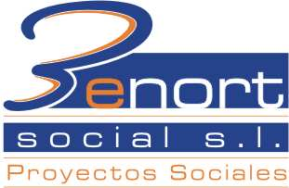
LOS MONITORES INFORMARÁN AL COMIENZO DE LA ACTIVIDAD A LAS PERSONAS QUE NO HAN REALIZADO EL INGRESO LA FORMA Y MODO DE PAGO EN EFECTIVO GRACIAS

